SILVERSTAR SELEKT 74/42 -2
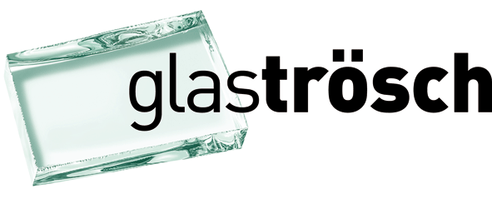

SILVERSTAR SELEKT 74/42

Selektivitätsoptimiertes Sonnenschutz- und Wärmedämmisolierglas
SILVERSTAR SELEKT 74/42
3-fach Sonnenschutz-Isolierglas mit einer Sonnenschutzbeschichtung SILVERSTAR SELEKT 74/42 und einer Wärmedämmbeschichtung SILVERSTAR EN2plus, mit wärmedämmendem Randverbundsystem ACSplus. Zum Einbau in einen 4-seitigen Rahmen. SILVERSTAR SELEKT 74/42 kombiniert Wärmedämmung mit Sonnenschutz, ist farbneutral und eignet sich für den Einsatz als Fenster- oder Fassadenisolierglas mit optimaler Abstimmung für ein angenehmes Raumklima in allen 4 Jahreszeiten.
Der Scheibenzwischenraum ist gefüllt mit dem Edelgas Argon.
 | Abmessungen:  Breite:  Höhe:  Aufbau (exemplarisch):  Glas aussen:  SZR 1:  Glas mittig:  SZR 2:  Glas innen:  Glasdicken nach statischen Erfordernissen  Elementdicke:  Randverbund:  Technische Werte:  Wärmedurchgangskoeffizient Ug EN 673:  Lichttransmissionsgrad LT:  Gesamtenergiedurchlassgrad g:  Lichtreflexionsgrad aussen:  Bew. Schalldämmmass Rw: | 06 mm Floatglas mit SILVERSTAR SELEKT 74/42 (Pos. 2)  12 mm Ar  06 mm Floatglas  12 mm Ar  06 mm Floatglas mit SILVERSTAR EN2plus (Pos. 5)  42 mm  ACSplus  0,7 W/m2K  66 %  38 %  15 %  35 dB
Optionale Anforderungen:
Erhöhte Windlast nach Vorgabe: kN/m²
Weitere spezielle statische Anforderungen nach Vorgabe
Nur 2-seitig im Rahmen
Nur 3-seitig im Rahmen
Ausführung in EUROWHITE (extraweisses Glas)
Erhöht temperaturwechselbeständig SWISSDUREX (ESG H, SWISSDUREX TVG)
Splitterbindend (SWISSLAMEX VSG)
Verletzungshemmend (SWISSDUREX ESG H, SWISSLAMEX VSG)
Absturzsicher
Einbruchhemmend
Durchschusshemmend
Mit Alarmglas
Erhöhte Schalldämmung nach Vorgabe: dB

